|  |  |  |  |  |  |  |  |  |
| --- | --- | --- | --- | --- | --- | --- | --- | --- |
| **D:\Subject\2014-HK3-Phan Tich Quan Ly Yeu Cau Phan Mem\4. Do An\MapCafe\Prototype\Image\logo-header.png** | | Đăng nhập – Đăng ký | | | | | | |
| **Trang chủ** | Chế biến | | | Giới thiệu | Liên hệ | |  | |
| |  |  |  |  |  |  |  |  |  |  |  | | --- | --- | --- | --- | --- | --- | --- | --- | --- | --- | --- | | Ảnh đại diện | Tên địa điểm  Đánh giá  Địa chỉ  Điện thoại  Website  Email | | | |  |  |  |  |  |  | | --- | --- | --- | --- | --- | --- | | A |  | B |  |  | Tìm | | | Bản đồ  Button | | Bình luận | Yêu thích | Chia sẻ | | | | | | | | | |
| Bình luận | | | Hình ảnh | | | Giới thiệu | | ... chưa nghĩ ra |
|  | | | | | | | | |
| Mapcafe © 2013  Website design by Thiệu Quang Group | | | | | | | | |

<http://www.foody.vn/ho-chi-minh/mof-japanese-sweets-and-coffee-vincom>

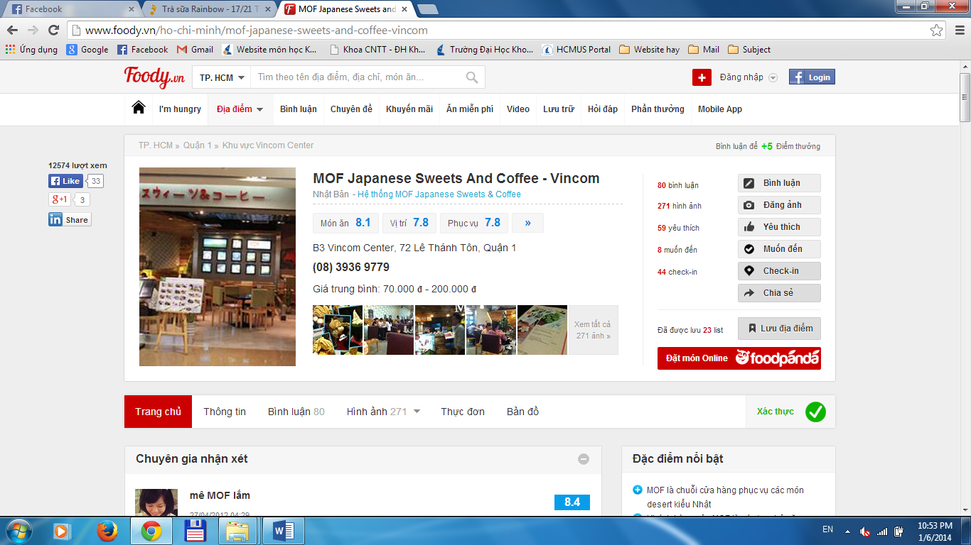

<http://thodia.vn/tra-sua-rainbow-ho-chi-minh/menu.html>

